
派約里亞．小巨匠幼兒園

Name：Cathy 林芷瑄 Period：2025/5/5~5/9 Class：Tomato
Time | 星期一  Mon | 星期二  Tue | 星期三  Wed | 星期四  Thu | 星期五  Fri
09:30  /  10:10 | Human Ecology | Language Art | Language Art | Language Art | Human Ecology
09:30  /  10:10 | 繪本欣賞  我真的好喜歡媽媽  ＊學習關心媽媽及表  達心中的愛  ＊能專注於故事中  ＊遵守聽故事的規矩 | Lesson 7  Voc：car, plane, boat  Letters：T  SP：I’m _____.  Song： Two little  sausages | Lesson 7  Voc：car, plane, boat  Letters：T  SP：I’m _____.  Song： Two little  sausages | Lesson 7  Voc：car, plane, boat  Letters：T  SP：I’m _____.  Song： Two little  sausages | 吐司畫  ＊能聆聽活動說明  ＊排隊領取遊戲本和  蠟筆  ＊將遊戲本的圖案著  色
10:10  /  10:50 | Language Art | Human Ecology | Orff | Human Ecology | Language Art
10:10  /  10:50 | Music and Body Movement  Song and Instrument | 進食的方法  ＊知道吃東西有咀嚼和喝的方式  ＊建立正確飲食觀念  ＊學習自己好好用餐 | 音樂童玩1~套圈圈  ＊音樂與律動的結  合  ＊兒歌『套圈圈』  ＊認識《手鐘》 | 喝湯的禮儀  ＊學習正確喝湯的方法  ＊建立正確用餐禮儀  ＊能反省自己的用餐  狀況 | Lesson 7  Voc：car, plane, boat  Letters：T  SP：I’m _____.  Song： Two little  sausages
10:50  /  11:30 | PE | Music & Body  Movement | Creative Math | Language Art | Human Ecology
10:50  /  11:30 | 折返跑  ＊在指定路程中進行  來回跑步並完成任  務挑戰  ＊增進全身大小肌肉  運動  ＊學習遵守遊戲規範 | 美麗的康乃馨花  ＊享受在歌曲中盡情  舞動肢體  ＊能跟著歌曲節奏完  成動作練習  ＊樂於參與團康活動 | 誰比較多  ＊建立多和少的概念  ＊觀察力和表達能力之訓練  ＊物品比較遊戲 | Lesson 7  Voc：car, plane, boat  Letters：T  SP：I’m _____.  Song： Two little  sausages | 人文遊戲本活動  吐司畫  ＊在吐司上擠果醬  ＊增進手部小肌肉運用及操作  ＊品嚐自己製作的吐  司
14:30  /  15:10 | Music & Body  Movement | Human Ecology | Human Ecology | Human Ecology | Potential Development
14:30  /  15:10 | 美麗的康乃馨花  ＊透過歌曲與大家同  樂唱跳  ＊能一起動動肢體  ＊透過輕快的節奏和  旋律 | 湯裡有什麼  ＊分享自己喝過的湯品及食材  ＊樂於參與扮演遊戲  ＊勇於分享及參與活  動 | 藝術創作  ＊作品:送媽咪  一束花  ＊製作流程：描繪手掌，剪下後貼在底紙並運用黏土創作美麗的花朵  ＊了解母親節的意義  ＊提升手指小肌肉與  手眼協調能力  ＊自己動手創作  ＊完成及欣賞作品  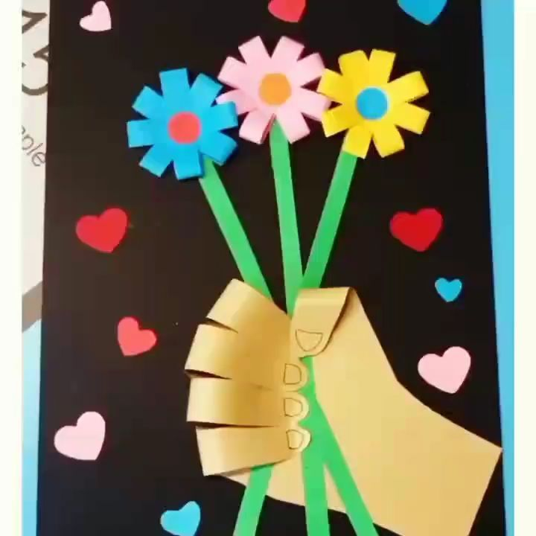 | 人文唸謠  喝湯  ＊跟著練習課文  ＊體驗上台表演  ＊欣賞與學習他人優  點 | 房子  ＊知道PD教具-H 、  方管  ＊自己動手做  ＊增進組裝技巧和邏輯概念
15:10  /  15:50 | Creative Math | Chinese |  | Music & Body  Movement | Outdoor
15:10  /  15:50 | 顏色和多少  ＊能正確說出物品顏色並比較多和少  ＊教室物品比一比  ＊增進思考及創意能  力 | 靜思語  ＊知足篇-  要惜福愛物  ＊能跟隨老師進行口語複誦  ＊學習思考自己的行為表現 |  | 美麗的康乃馨花  ＊樂於參與唱跳活動  ＊熟悉歌曲旋律跟著唱跳  ＊增進觀看及模仿正  確動作的能力 | 動動筋骨  活動身體
早上晨間活動 星期一、二、四、五：晨操律動 ；星期三：益智角 ＆ 靜思語時間

靜思語：仁愛篇-心中有愛 Weekly sentence：Happy Mother’s Day

